1. Abre el administrador de tareas y realiza las siguientes acciones:
a) Muestra únicamente las columnas de PID, nombre del proceso y RAM

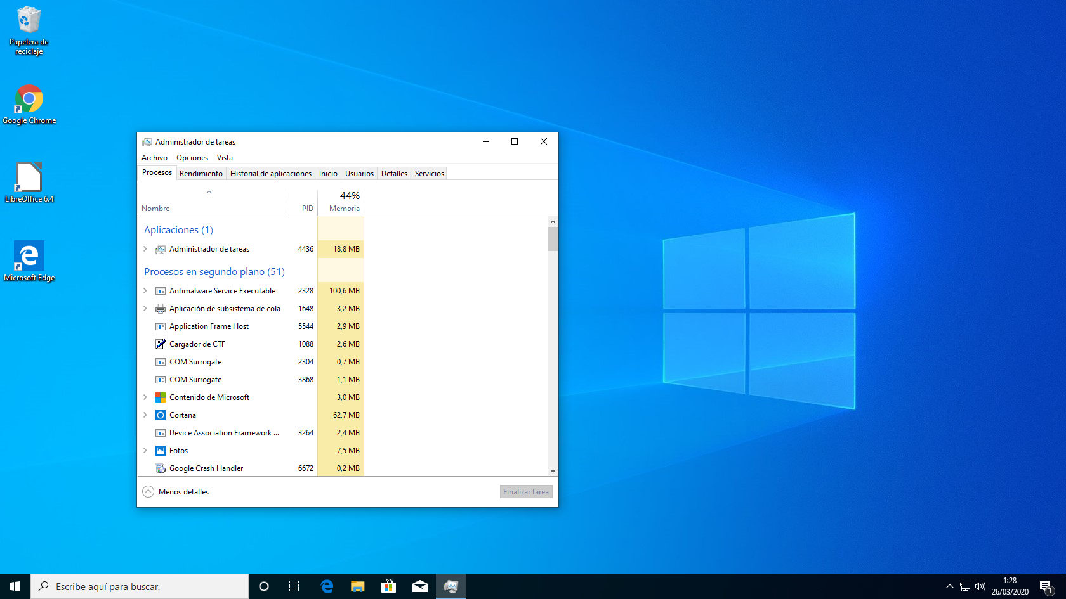
b) Ordena los procesos por mayor consumo de memoria RAM.

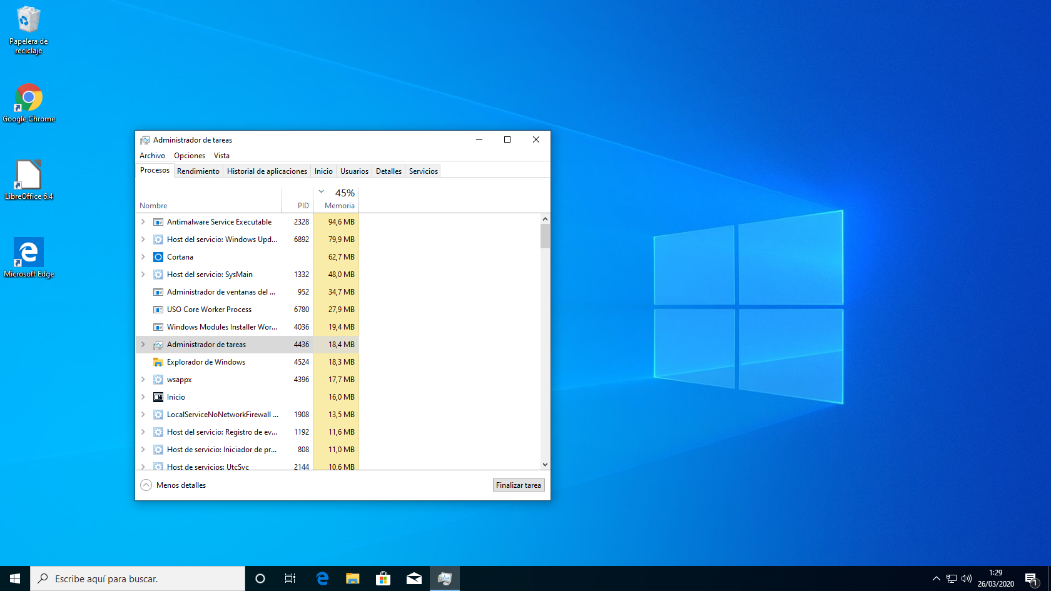
c) Captura la pantalla con los cambios realizados y pégala en el documento

2. Localiza el proceso Winlogon. ¿Para qué se utiliza? Finalízalo, ¿qué ha ocurrido?

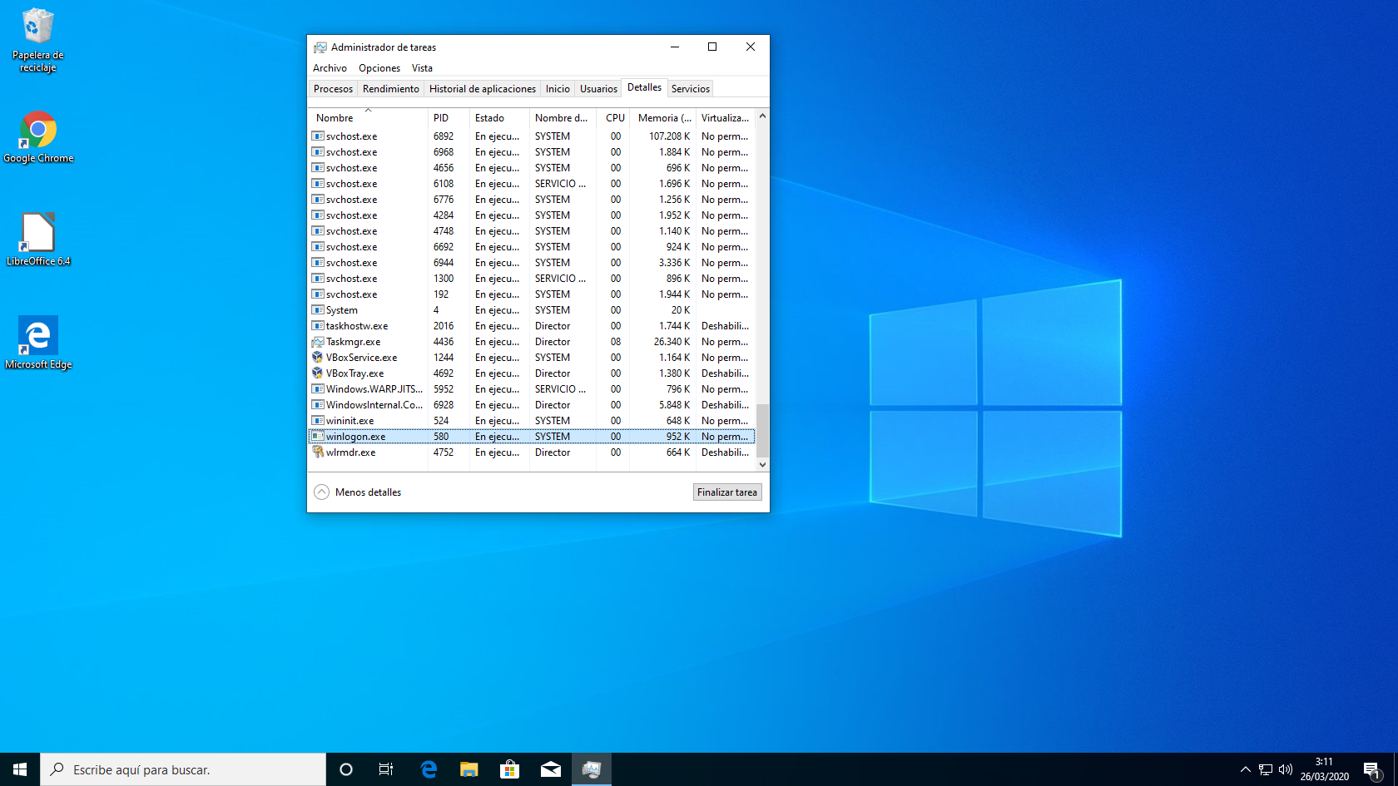
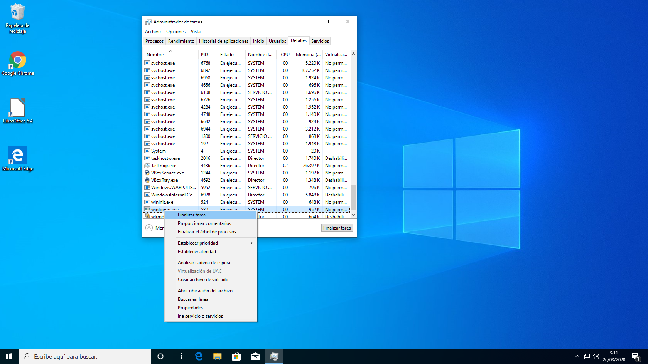
Winlogo.exe se encarga de validar la identidad de un usuario en el sistema. Es un proceso esencial y no debería ser terminado.

Lo que ocurre es que se cierra la sesión iniciada del usuario en el que estamos.

3. Ejecuta desde el administrador de tareas el proceso notepad. ¿Qué opción has utilizado?

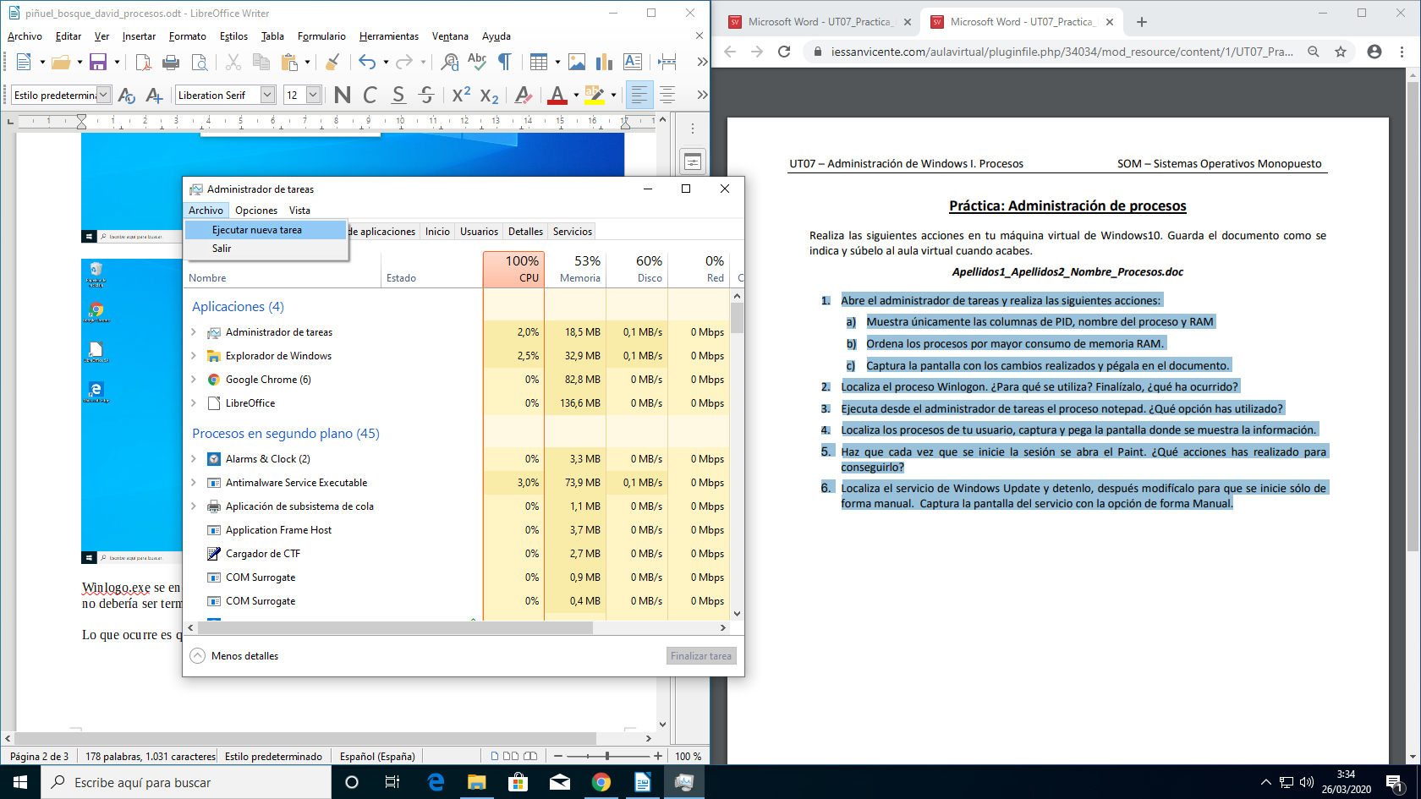
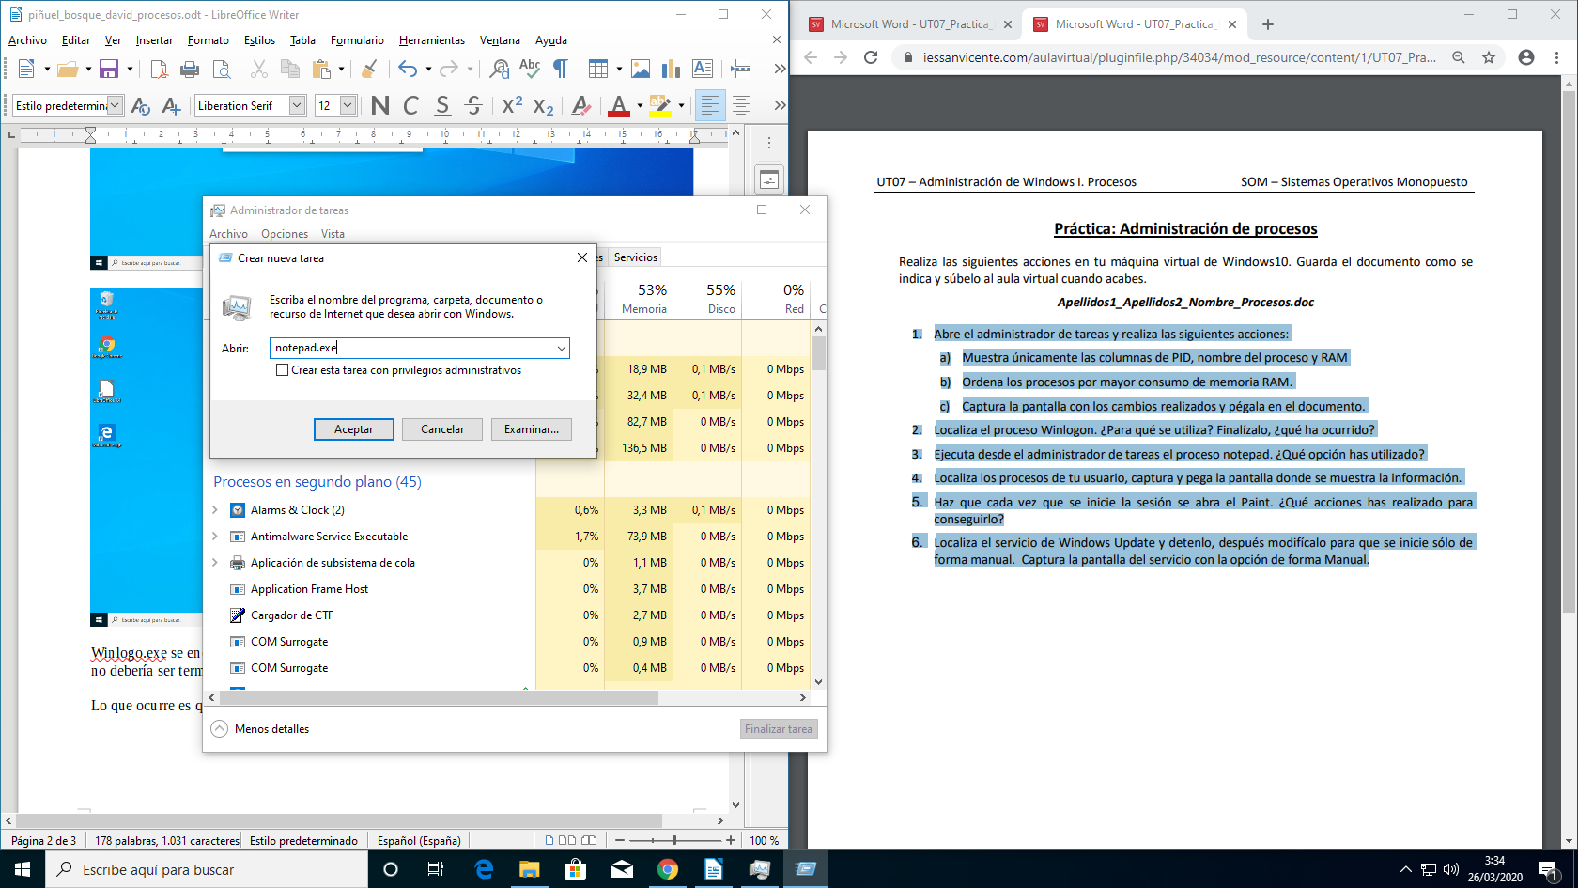
Los pasos serian los siguientes:
- Archivo
- Ejecutar nueva tarea
- Abrir el ejecutable del notepad

4. Localiza los procesos de tu usuario, captura y pega la pantalla donde se muestra la información.

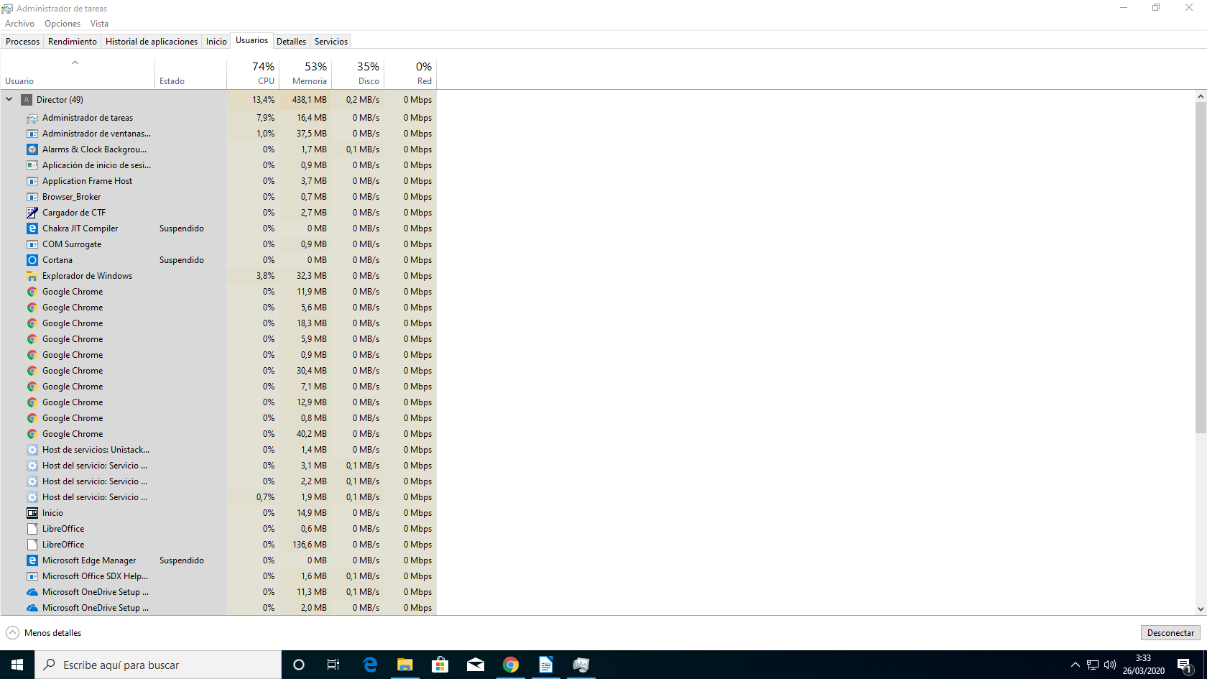
5. Haz que cada vez que se inicie la sesión se abra el Paint. ¿Qué acciones has realizado para conseguirlo?
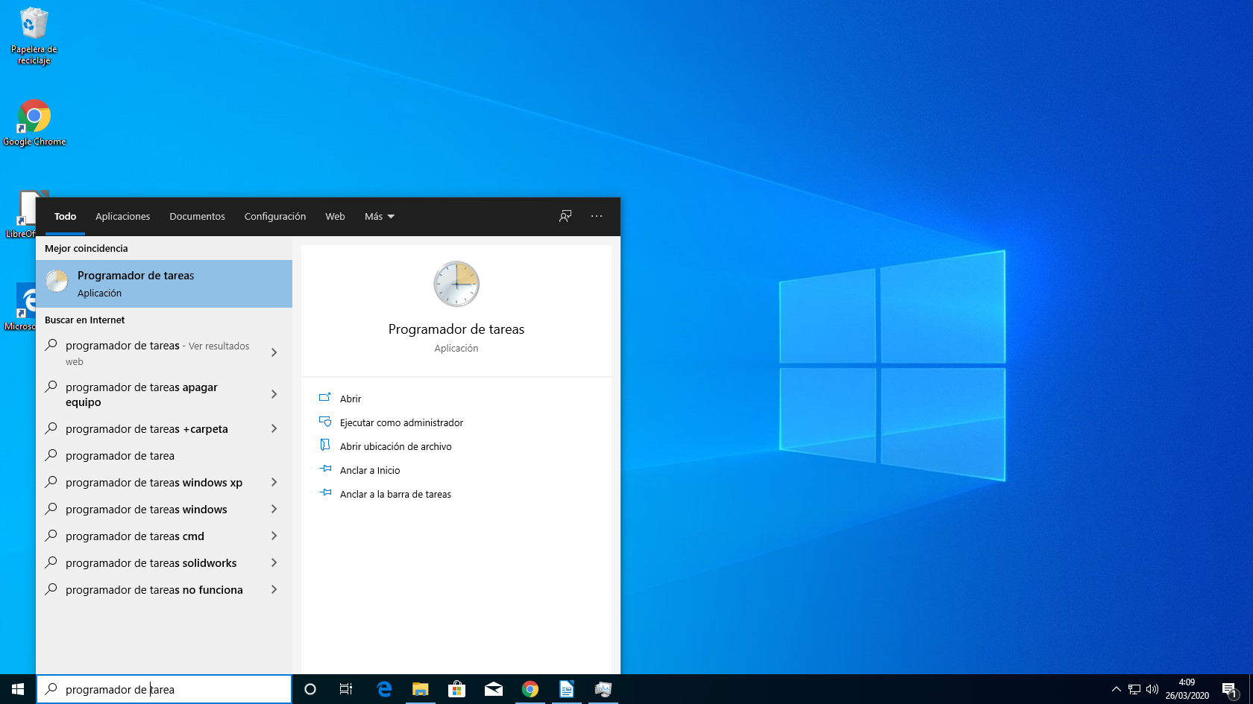

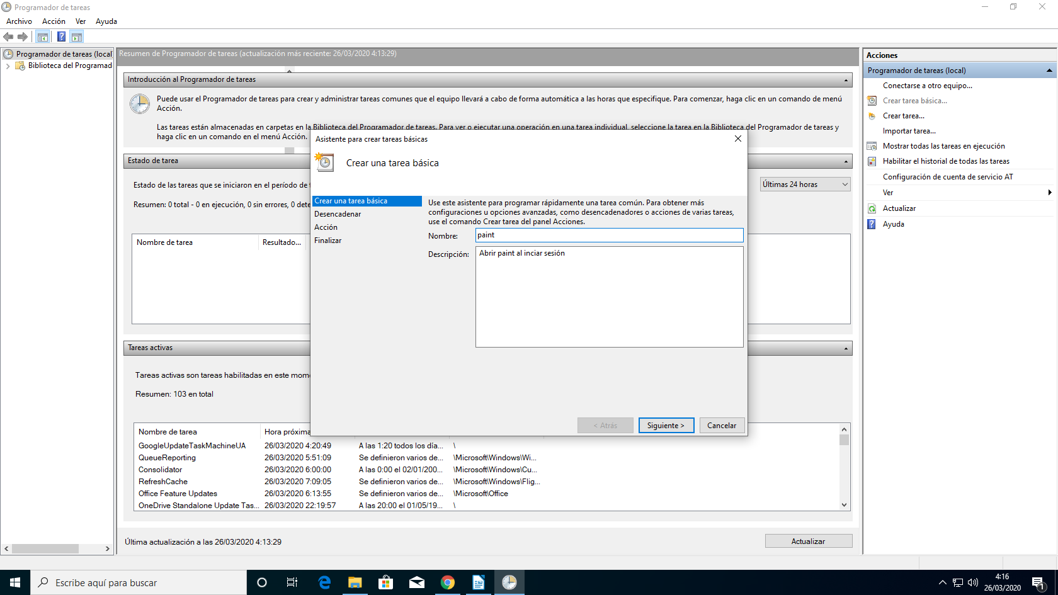
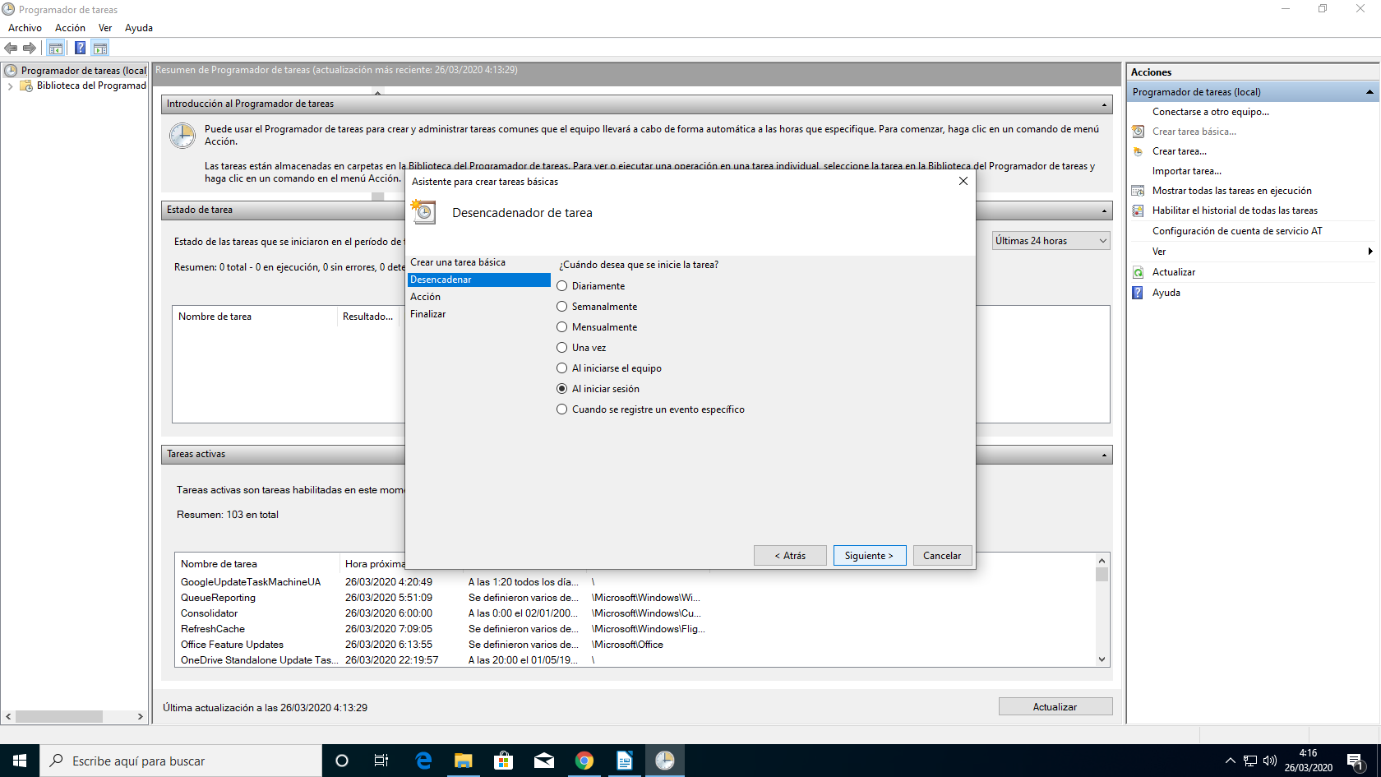

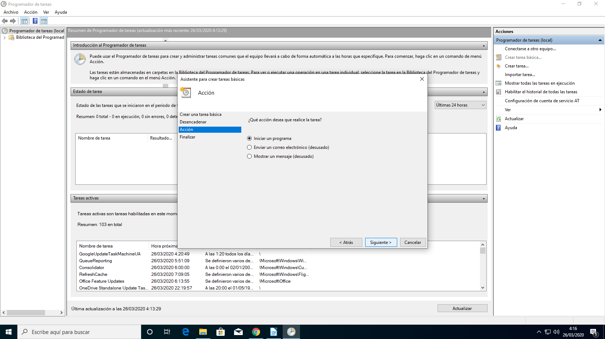
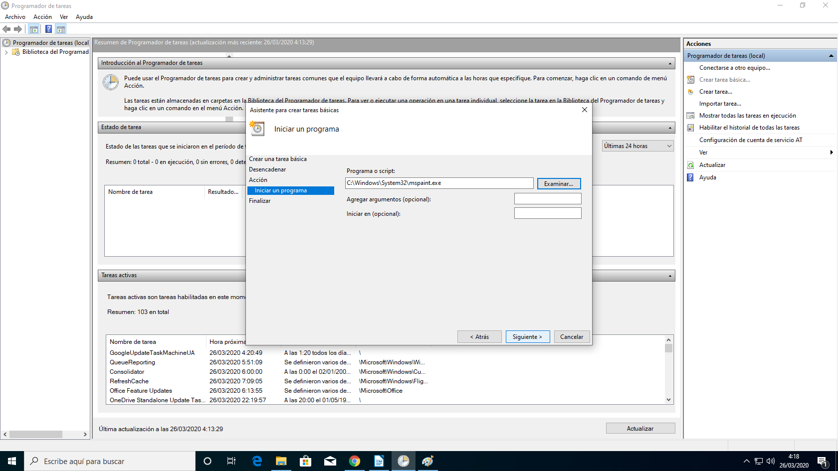

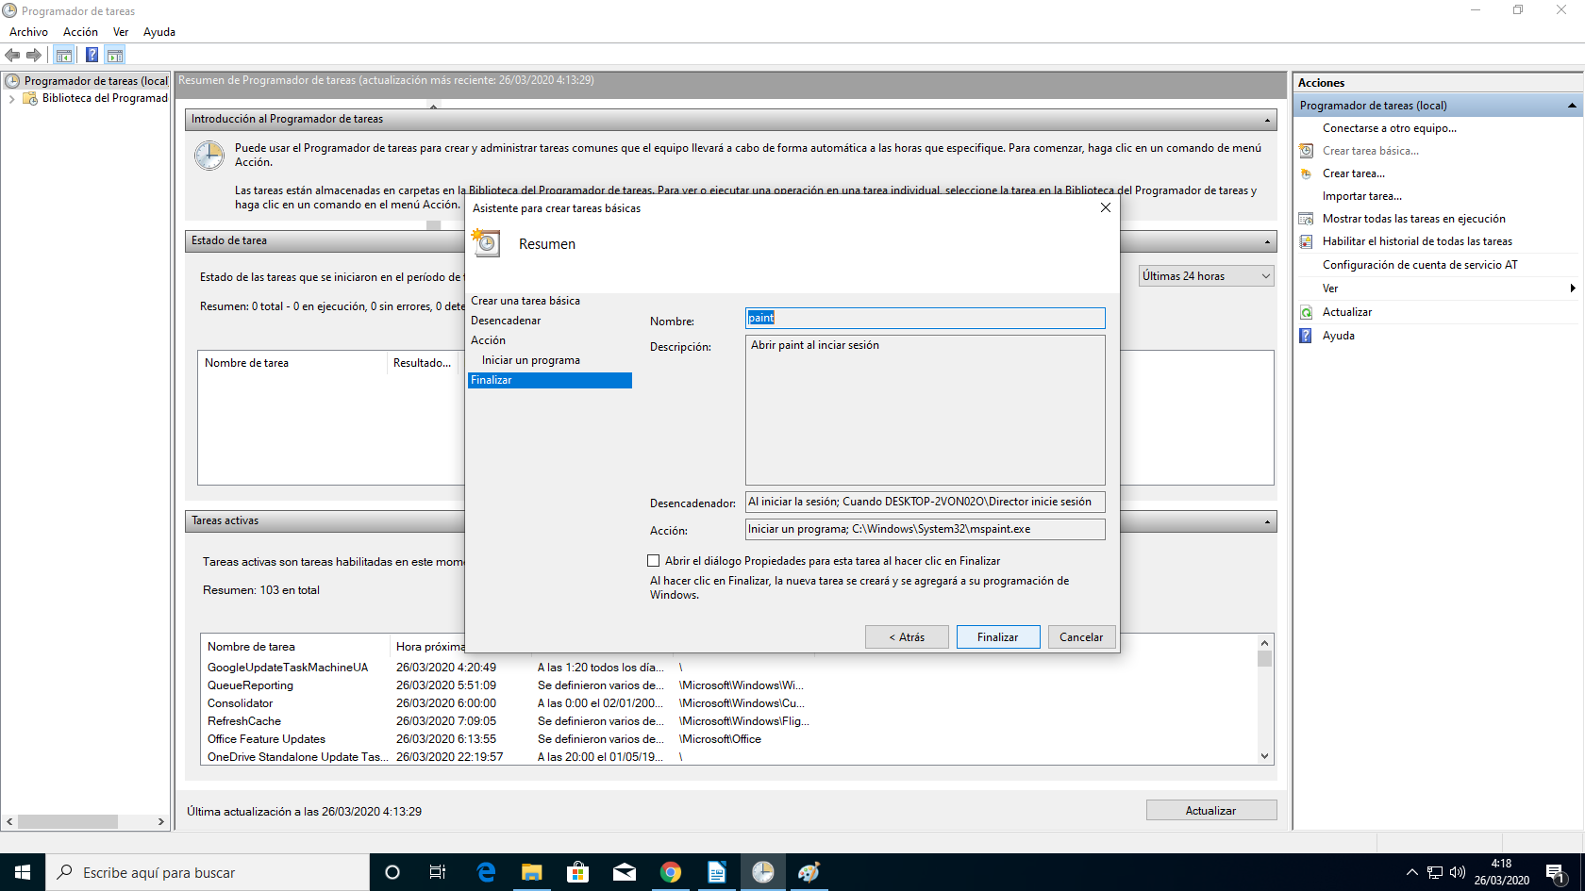

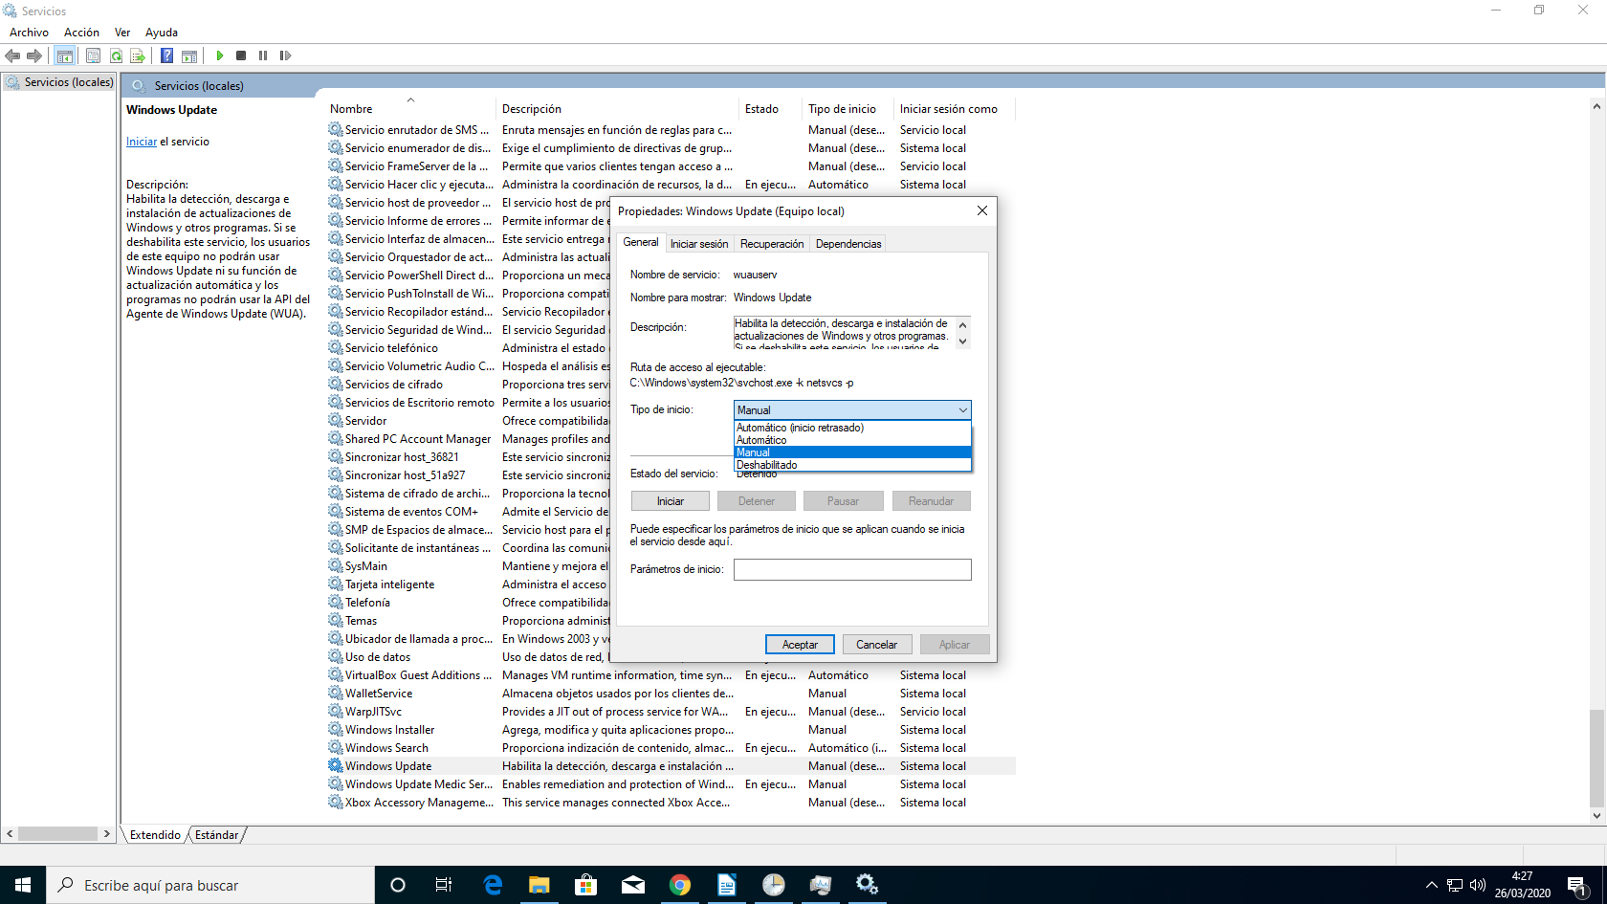
6. Localiza el servicio de Windows Update y detenlo, después modifícalo para que se inicie sólo de forma manual. Captura la pantalla del servicio con la opción de forma Manual.

